**Глава 5. Безопасность жизнедеятельности.**

**5.1.Мероприятия по ТБ и охране труда в помещение оператора АТС.**

С трудовой деятельностью человека связана особая группа психофизиологических факторов, создающих высокие уровни физических и нервно - психических нагрузок и обусловленную ими тяжесть и напряженность труда.

Государственными стандартами предусмотрена следующая классификация опасных и вредных производственных факторов:

Опасные и вредные производственные факторы подразделяются по природе действия следующие группы:

1. физические;
2. химические;
3. биологические;
4. психофизиологические.
5. Физические опасные вредные производственные факторы подразделяются на следующие:
   1. движущиеся машины и механизмы; подвижные части производственного оборудования; передвигающиеся изделия, заготовки, материалы; разрушающиеся конструкции; обрушивающиеся горные породы;
   2. повышенная запыленность и загазованность воздуха рабочей зоны;
   3. повышенная или пониженная температура воздуха рабочей зоны; повышенный уровень шума на рабочем месте;
   4. повышенный уровень вибрации;
   5. повышенный уровень инфразвуковых колебаний;
   6. повышенный уровень ультразвука;
   7. повышенной или пониженное барометрическое давление в рабочей зоне и его резкое изменение;
   8. повышенная или пониженная влажность воздуха;
   9. повышенная или пониженная ионизация воздуха;
   10. повышенный уровень ионизирующих излучений в рабочей зоне;
   11. повышенной значение напряжения в электрической цепи, замыкание которой может произойти через тело человека;
   12. повышенный уровень статического электричества;
   13. повышенный уровень электромагнитных излучений;
   14. повышенная напряженность электрического поля;
   15. повышенная напряженность магнитного поля;
   16. отсутствие или недостаток естественного света;

* недостаточная освещенность рабочей зоны;
* повышенная яркость света;
* пониженная контрастность;прямая и отраженная блескость;
* повышенная пульсация светового потока;
* повышенный уровень ультрафиолетовой радиации;
* повышенный уровень инфракрасной радиации;
* острые кромки, заусенцы и шероховатость на поверхностях заготовок, инструментов и оборудования;
* расположение рабочего места на значительной высоте относительно поверхности земли(пола);
* невесомость.
* Химические опасные и вредные производственные факторы подразделяются:
* по характеру воздействия на организм человека на:
* токсические;
* раздражающие;
* сенсибилизирующие;
* канцерогенные;
* мутагенные;
* влияющие на репродуктивные функции;
* по пути проникновения в организм человека через:
* органы дыхания;
* желудочно-кишечный тракт;
  + 1. кожные покровы и слизистые оболочки.

1. Биологические опасные и вредные производственные факторы включают следующие биологические объекты:
   1. патогенные микроорганизмы (бактерии, вирусы, риккетсии, спирохеты, грибы, простейшие) и продукты их жизнедеятельности;
   2. микроорганизмы (растения и животные);
2. Психологические опасные и вредные производственные факторы по характеру действия подразделяются на следующие:
   1. физические перегрузки подразделяются на:
      1. статические;
      2. динамические.
   2. нервно-психические перегрузки подразделяются на:
      1. умственное перенапряжение;
      2. перенапряжение анализаторов;
      3. монотонность труда;
      4. эмоциональные перегрузки.

Один и тот же опасный и вредный производственный фактор по природе своего действия может относиться одновременно к различным группам, перечисленным выше.

Работа с вычислительной техникой по вредности относится к безопасным (риск смерти на человека в год составляет менее 0.0001). Тяжесть труда у операторов ВТ также минимальна, так как уровень психической нагрузки по этому роду деятельности предусматривает энергозатраты 2000...2400 ккал в сутки. Условия труда оператора принадлежат к классу I (оптимальные), так как отклонения параметров микроклимата от гигиенических нормативов в данном случае минимальны.

Однако оператор при работе с ВТ подвергается воздействию комплекса неблагоприятных факторов, обусловленных характером производственного процесса УТ:

1. повышенная интенсивность работы и ее монотонность;
2. специфический характер зрительной работы; тепловыделение от оборудования;
3. воздействие шума;воздействие ионизирующих и неионизирующих излучений, вредных веществ;

* неудовлетворительные условия световой среды в помещении и освещения на рабочем месте.

Работа оператора связана с восприятием изображения на экране, необходимостью постоянного слежения за динамикой изображения, различением текста рукописных или печатных материалов, выполнением машинописных, графических работ и других операций.

Деятельность оператора, работающего с ВТ требует напряжения воли для обеспечения необходимого уровня внимания, что заставляет прилагать большие усилия и сопровождается последующим истощением энергетических ресурсов организма.

**2. Эргономический анализ рабочего места.**

При эргономическим подходе на уровне системы человек - машина необходимо изучить задачу и последовательность операций, которые должен выполнять человек, с тем чтобы оптимизировать его взаимодействие с машиной, затем с непосредственным рабочим пространством и, наконец, с общей средой, в которой должны работать человек и машина. При совершенствовании существующего рабочего места, а также при проектировании принципиально новой машины необходимо оценить на месте предложенные решения.

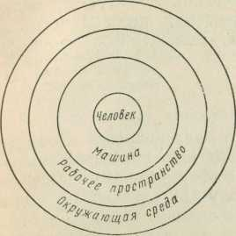

Рис. 1. Схема анализа рабочего места

Анализ состоит в постановке целого ряда вопросов и определении этапов, ведущих обычно к составлению последовательных записей или письменного отчета, с целью формулирования и уточнения данной ситуации. Это создает базу для следующего этапа, результатом которого могут быть рекомендации, какие-то проектные идеи и предложения или полный проект для первоначальной его оценки. Последовательность анализа приведена в табл. 1. Эту последовательность не нужно принимать за серию независимых этапов, анализируемых по отдельности и один только раз. Например, некоторые вопросы и ответы в двух первых областях – человек и машина – неизбежно взаимодействуют и дополняют друг друга. Вероятнее всего анализ будет касаться разных этапов несколько раз и иногда охватывать две области одновременно. Процесс анализа повторяется до тех пор, пока не будет собрана вся информация для каждой области, после чего она рассматривается и классифицируется по определенным признакам в соответствующих таблицах. Примером результатов такого анализа является исследование Шеккела (1969)

Таблица 1

**Схема анализа рабочего места**

|  |  |  |  |  |  |
| --- | --- | --- | --- | --- | --- |
| **Человек** | | | | | |
| ***Собираем сведения о возможных работниках*** | | | | ***Определение способов работы*** | |
| пол,  возраст,  рост | физ. воз-можности  интеллект,  опыт | | подготовка,  мотивации | поиск,  слежение,  контроль,  принятия решения | |
| **Взаимодействие человека и машины** | | | | | |
| ***Определяем влияние на оператора*** | | | | | |
| Средств отображения информации, | | | | сенсорный вход к оператору | |
| Органов управления, | | | | моторный выход от оператора | |
| Компоновки панелей | | | | совместимость средств отображения информации и органов управления | |
| **Взаимодействие человека и рабочего пространства** | | | | | |
| Форма и размер машины | | | | Оцениваем влияние на положение и позу оператора, устанавливаем зону досягаемости | |
| Форма и размеры рабочих сидений | | | |
| Форма и размер пульта управления | | | |
| **Взаимодействие человека и среды** | | | | | |
| Физические факторы | | освещенность, цвет, шум, температура, вентиляция, электромагнитные и радиоактивные излучения и др. | | | Оцениваем влияние на работу и поведение |
| Химические | | газ или жидкость: состав, давление, запах | | |
| Биологические | | микробы, насекомые, животные | | |
| Психологические | | рабочая группа, структура команды, оплата и благосостояние, сменность работы, дискомфорт или риск, социально-психологические аспекты конкретного предприятия, окружение, город и тип рассматриваемого производства | | |
| **Специальные вопросы** | | | | | |
| Рассмотрение специфических условий связанных с работой конкретной машины | | | | Для оценки возможности возникновения нестандартных условий таких как ошибки, исключительные обстоятельства и др. | |

**Человек**

Прежде всего следует определить границы возможного диапазона лиц, которым предстоит пользоваться анализируемым рабочим местом. Необходимо определить диапазон и возрастные границы, пол, различные размеры тела, интеллект, опыт, подготовку и т. д., которую должны иметь потенциальные потребители. Затем следует определить диапазон и типы задач, а также способности и ограничения потенциальных потребителей. Прежде чем эти аспекты будут окончательно определены, следует рассмотреть область машины (см. рис. 1) и сделать хотя бы предварительный анализ последовательности выполнения операций на ней.

**Машина**

Затем следует проанализировать, как функционируют рассматриваемые машины во взаимодействии с человеком. Нужно отметить, что «машина» в данном контексте используется для обозначения любого аспекта оборудования или задачи; например, если мы анализируем рабочее место маши **нистки-стенографистки, то** элементами машины будут ее каран­даши или ручка, или папка, а возможно и ее колени, на которых будет лежать папка, и, конечно, тот, кто ей диктует.

При рассмотрении взаимодействия человека и машины полезно представить его в виде замкнутого информационного контура (рис. 2.), все части которого должны функционировать соответствующим образом, не вызывая никаких задержек в потоке информации, чтобы обеспечить успешную, безопасную и эффективную работу. Это приводит нас к мысли о работе человека с машиной, как о длинной серии последовательных рядов «информация – решение - действие».

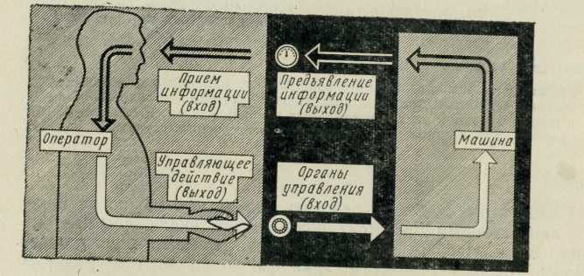

Концепция схемы «информация – решение - действие» позволяет поставить вопрос по каждой схеме:

- получает ли оператор необходимую ему информацию для принятия решения

- достаточно ли адекватно она предъявляется ему на средствах отображения информации;

- может ли он легко и эффективно передать сигнал о принятых решениях или необходимо усовершенствовать органы управления;

- совместимы ли друг с другом средства отображения?

- информации и органы управления и хорошо ли они скомпонованы на панели управления машиной и соответствуют ли компоновке самой машины.

Таким образом, правильный подход (когда за основу взят человек) и деление процесса исследования на информацию (сенсорный вход), решение и действие (моторный выход) удачно сочетается с другим подходом (когда за основу взята машина) и делением процесса на средства отображения информации, органы; управления и компоновку панелей и машины (рис. 2.3). Такое деление, ориентированное на машину, часто бывает полезным как для организации данных при анализе, так и для их использования в процессе проектирования или представления в каком-либо отчете, когда анализ уже закончен.

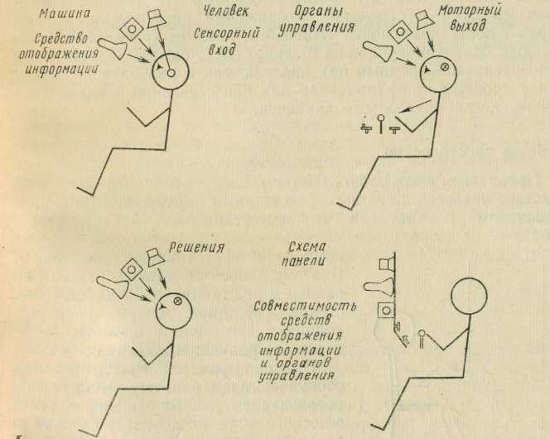

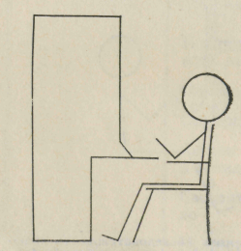

Проанализировав работу машины, следует рассмотреть взаимодействие человека с его непосредственным окружением (рис. 2.4). Необходимо изучить все, что может повлиять на положение, позу и зоны досягаемости потенциальных потребителей, а также комфорт и эффективность их работы. К этому относятся такие аспекты:

- как размер и положение рабочих сидений, столов, верстаков, машин, консолей, ящиков с заготовками и готовыми деталями,

- проходы к соседним машин.

**Среда**

Взяв за основу анализ работы оборудования, рассмотрим взаимосвязи человека с окружающей средой (рис. 7). При этом необходимо изучить физические факторы среды (например, освещение, шум, микроклимат, вентиляция), химические, биологические и психологические факторы (например, рабочая группа, структура команды, условия работы в разные смены, социально-психологические факторы и т. д.). Измеренные характеристики изучаемой фактической среды, а также расчетные или заданные характеристики нового проекта определяются и сравниваются с нормативными требованиями.

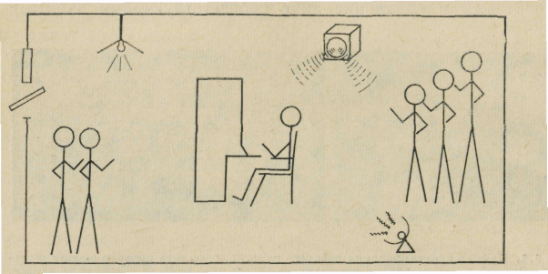

**Специальные вопросы**

Вышеизложенное относится к анализу нормальных условий и обычной рутинной процедуры работы. Здесь же должны специально рассматриваться вопросы о том, *что* может функционировать неправильно, *какие* могут возникнуть ошибки **и** чрезвычайные обстоятельства, *какие* последовательности операций нерегулярны (например, неожиданное выключение какого-либо органа), *какие* противоаварийные условия и процедуры требуется предусмотреть и т. д. Ставится непрерывно вопрос «что произойдет, если...» для того, чтобы продумать и предусмотреть устранение нежелательных ситуаций, если они возникнут.

Второй частью этого последнего этапа анализа является, рассмотрение тех проблем, которые характерны для конкретного рассматриваемого случая и которые поэтому не выявлялись при анализе стандартных вопросов в предыдущих разделах. Такие специальные вопросы обычно имеются, и данный раздел служит просто напоминанием для их выделения в общей схеме анализа.

**5.4 Расчет искусственного освещения**

Общее искусственное освещение помещений, предназначенных для постоянного пребывания людей, должно обеспечиваться газоразрядными источниками света, в которых баллон заполняется порами ртути и инертным газом, а на его внутреннюю поверхность наносится люминатор. Эти лампы имеют длительный срок службы (10000 ч), большую световую отдачу (750лм/Вт), малую яркость светящейся поверхности, лучший спектральный состав света.

Нормируемая минимальная освещенность рассчитывается по формуле:

 ,

где Fл – световой поток одной лампы, лм.,

n – число ламп в помещении;

η - коэффициент использования светового потока, т.е. доля светового потока всех ламп на освещаемую поверхность;

z – коэффициент неравномерности освещения. Коэффициент неравномерности освещения для люминесцентных ламп при расчетах берется равным 0,9;

S – площадь пола освещаемого помещения, кв.м.,

К – коэффициент запаса, учитывающий снижение освещенности в процессе эксплуатации системы освещения (загрязнение светильников, старение ламп).

Так как, в помещениях телефонных станций сравнительно малы выделения, загрязняющие светильники, то для люминесцентных ламп К = 1,5.

Коэффициент использования светового потока рассчитываем по формуле:

 ,

где Ηр – высота подвеса светильников над рабочей поверхностью.

Люминесцентные светильники рекомендуются устанавливать на высоте 2,5 – 4 м от пола. Примем Ηр =2,5 м.



Для нашего помещения, при ΙΙΙ - м зрительном разряде работы нормируемая минимальная освещенность Еmin  на рабочих поверхностях должна быть не ниже 150 лк.

Из приведенных выше соображений, задавшись типом ламп, определим их число:



Таким образом, для организации искусственного освещения необходимо 5 ламп или 3 светильника ШОД с лампами ЛБ 2×40. Количество ламп берем 6

**Расчет по удельной мощности.**

Рассчитаем систему освещения для данного помещения, по средней удельной мощности.

Определим мощность осветительной установки

W = W0 * S = 11* 240 = 2640 Вт, (5.5.1.1)

где W0 = 11÷15 Вт/кв.м. - средняя удельная мощность светильника.

Необходимое количество светильников с лампами выбранной мощности равно:

n = W/ 2Wл = 2640 / 2* 40 = 3,3 ≈ 3

Таким образом, для организации системы искусственного освещения, помещения устанавливаем шест ряда светильников типа ШОД с лампами ЛД 1× 80.

Определяем Ерасч:

Ефакт = Еmin 2120 /2027 = 150 * (2120 /2027) = 156,88 лк > Еmin = 150 лк.

Схема расположения светильников представлена на рисунке 11

**Рисунок 11**- Схема расположения светильников

12 м

20м

12 м